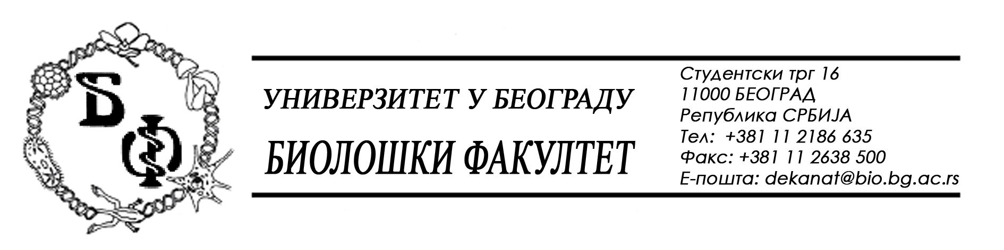

19 / 156 – 08.07.2014.

ПРЕДМЕТ: Измена Конкурсне документације бр. 19 / 130 од 26.06.2014.

Јавна набавка мале вредности Д-10 / 2014 – канцеларијски материјал

Конкурсна документација бр. 19 / 130 од 26.06.2014. се мења тако што на страни 55, код ставки „U“ и „L“ фолија (ставке 9 и 10 за фасцикле и регистраторе) у загради уместо „30 мил“ треба да стоји „80 мик“. На истој страни се ставка 16 код Образаца за рачуноводство – Образац Е-1 изоставља, тако да код Образаца за рачуноводство има укупно 15 ставки.

Такође, у партији 2 – Материјал за штампање, умножавање и траке, се изоставља ставка под редним бројем 30 – Тонер за ласер „Samsung 5100 A“ (црни) – оригинал, тако да је укупан број ставки за партију 2 – 41.

Све остале одредбе из Конкурсне документације остају непромењене.

Сходно горе наведеном, ове измене, заједно са странама које садрже измене, односно на којима се изостављају горе наведене ставке, означене са 49и, 50и и 55и (у прилогу ове измене) представљају саставни део Конкурсне документације односно замењују стране 49, 50 и 55 у Конкурсној документацији.

Декан Факултета

Проф. Др Јелена Кнежевић-Вукчевић
- 49и -
26. | Тонер за ласер Samsung 1910 (црни) – оригинал | 3 ком.
27. | Тонер за ласер Samsung 1710 Series ( црни) – оригинал | 3 ком.
28. | Тонер за ласер Samsung 1210 (црни) – оригинал | 3 ком.
29. | Тонер за ласер Samsung 2160 (црни) – оригинал | 5 ком.
30. | Тонер за ласер Samsung CLP-310 (црни) – оригинал | 3 ком.
31. | Тонер за штампач Lexmark E-120( црни) – оригинал | 3 ком.
32. | Тонер за штампач Lexmark 530 dn1(црни) – оригинал | 3 ком.
33. | Тонер за штампач LJ PRO 400 Color (комплет – црни плус три боје) – оригинал | 10 ком.
34. | Тонер за штампач Xerox workcentre 3119 - оригинал | 2 ком.
35. | Тонер за штампач Xerox workcentre M15i - оригинал | 2 ком.
36. | Тонер за фотокопир апарат Canon IR-2018 – оригинал | 3 ком.
37. | Тонер за фотокопир апарат Canon IR-2016 J – оригинал | 3 ком.
38. | Тонер за фотокопир апарат Canon NP-6512 – оригинал | 3 ком.

- 50и -
39 | Тонер за фотокопир апарат Nashuatec 3715+ (ознака 1205) – оригинал | 7 ком.
40. | Кетриџи за inc-jet HP DJ 710c/...  (комплет) – оригинал | 10 ком.
41. | Кетриџи за inc-jet HP DJ 710c/...  (комплет- црни плус три боје) – оригинал | 10 ком.
Укупан број ставки партије 2: 41
Цена са свим трошковима без ПДВ-а:
Вредност ПДВ-а:
КОНАЧНА ЦЕНА:
Словима:
Опција понуде је 60 дана од дана отварања понуде.
Место испоруке је Београд,адреса наручиоца.
Рок испоруке: ___ ( ) дана______________________

Рок плаћања: ___ ( ) по испоруци.

Датум: | Потпис одговорног лица понуђача:
М.П.

НАПОМЕНА:
Уколико понуђач наступа са групом понуђача „Образац понуде“ потписује и оверава овлашћени представник групе понуђача.

- 55и -
9. | " U " фолија А4 (80 мик.) | 2 500 ком.
10. | " L " фолија А4 (80 мик.) | 1 500 ком.
11. | Факс папир 210/18 | 50 ком.
Укупан број ставки за фасцикле и регистраторе: 11
 | ОБРАСЦИ ЗА РАЧУНОВОДСТВО
1. | Налог за уплату | 50 ком.
2. | Налог за исплату | 50 ком.
3. | Налог за пренос | 50 ком.
4. | Књига путних налога А4  (путничко возило) | 10 ком.
5. | Путни налог 2 дела | 500 ком.
6. | Блок признаница А5 | 20 ком.
7. | Блок признаница А6 | 30 ком.
8. | Књига реверса | 2 ком.
9. | Налог благајни да уплати А5 | 30 ком.
10. | Налог благајни да исплати А5 | 30 ком.
11. | Дневник благајне | 5 ком.
12. | Доставна књига за пошту | 5 ком.
13. | Деловодник 200 листова | 1 ком.
14. | Деловодник 100 листова | 2 ком.
15. | Интерна доставна књига | 2 ком.
Укупан број ставки за обрасце за ралуноводство: 15
Цена са свим трошковима без ПДВ-а:
Вредност ПДВ-а:
КОНАЧНА ЦЕНА:

